附件5
WER能力挑战赛——“人工智能”竞赛规则
一、主题简介
机器人是当代高新科技的综合产物，机器人技术也应与时俱进。本届WER能力挑战赛的主题为“人工智能”。
1956年，美国达特茅斯学院中的计算机研究人员首次提出了“人工智能”一词。2006年，人们在以计算机视觉和语音识别为代表的智能感知研究中取得了关键性突破，推动人工智能迈向新一轮发展高潮。2017年，AlphaGo的升级版Master以3:0战胜了当时排名世界第一的中国围棋选手柯洁。同年，国务院发布了《新一代人工智能发展规划》，由此标志发展人工智能正式上升为我国的国家战略。
人类不断地从研究自然界的过程中汲取智慧，其中最复杂的研究对象就是人类本身。人工智能是指利用计算机技术及生物学知识搭建的人工智能系统，是对人的意识、思维的信息处理过程的模拟，实现对人类行为的模仿或研究。近年来，人工智能蓬勃发展，在问题求解、博弈、演绎逻辑及机器自动证明理论和技术等方面突飞猛进。相信在不久的将来，人类能创造出机器艺术家、音乐家、工程师和服务员。
在此次WER能力挑战赛中，参赛队员要像软件工程师、算法科学家、机器人工程师等一样，制造机器人、编写代码，使机器人能够自主地帮助自己完成预期比赛任务。
二、比赛场地与环境
2.1场地
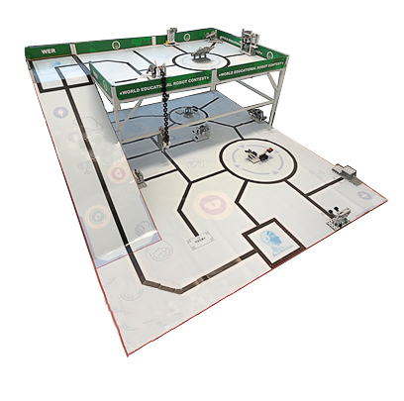
一层：240*210cm
一层“基地”
二层：204*116cm
斜坡：42*140cm
二层“基地”
图1 场地
比赛场地分上下两层（如图1所示），支架为金属材质，两层之间通过斜坡相连，斜坡与一层场地夹角为30度(±1度)，二层场地护栏为木板（高度10cm，厚度1-2cm）。在一层场地、二层场地、斜坡上各铺有场地膜。
场地上共有2个基地，一层基地大小为30*30cm（长*宽）；二层基地位于斜坡顶端黑色横线以上及二层场地西北角，大小为64*40cm（长*宽）。比赛过程中，机器人可以选择从任一基地离开或返回。
2.2赛场环境
机器人比赛场地环境为冷光源、低照度、无磁场干扰。但由于一般赛场环境的不确定因素较多，例如，场地表面可能有纹路和不平整，边框上有裂缝，光照条件有变化等等。参赛队在设计机器人时应考虑各种应对措施。
三、任务及得分
比赛任务分预设任务和附加任务。预设任务的内容在本规则中公布，但部分模型位置、方向是可以变化的，在赛前准备时公布。附加任务只在赛前准备时公布，参赛队员应据此现场设计机器人结构及程序。
小学/初中组：同时采用高、低难度得分；高中组：仅采用高难度得分。
以下描述的预设任务只是对生活中的某些情景的模拟，切勿将它们与真实生活相比。
3.1组装机器人
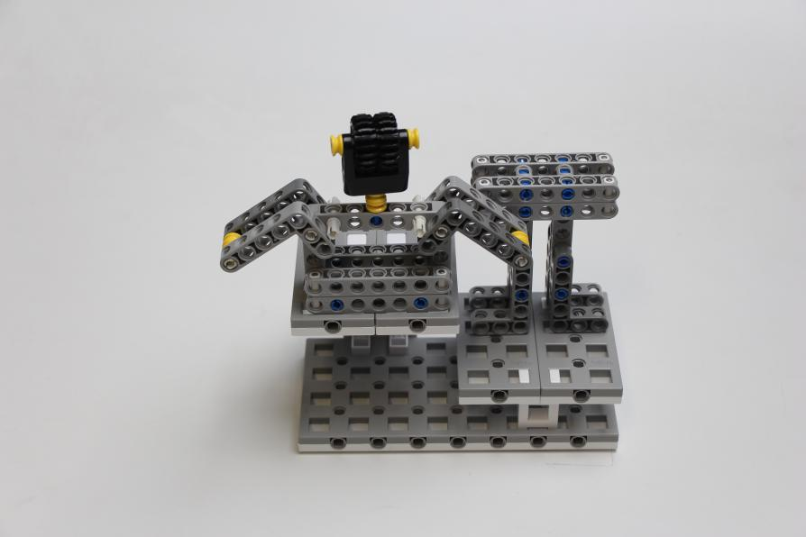
控制核心
移动底盘
一层操作台
二层操作台
图2-组装机器人模型初始状态图
任务模型初始状态：
组装机器人模型固定在场地上，机器人的控制核心和移动底盘分离，如图2所示。
得分标准及分值：
将组装机器人模型的上半部分“控制核心”和下半部分“移动底盘”组装在一起。如图3所示，当组装机器人的模型位于一层操作台到比赛结束，得40分；当组装机器人的模型位于二层操作台到比赛结束，得60分。
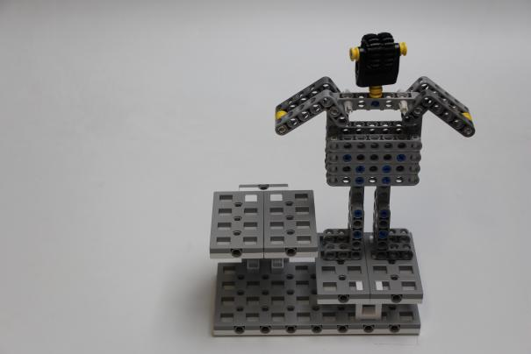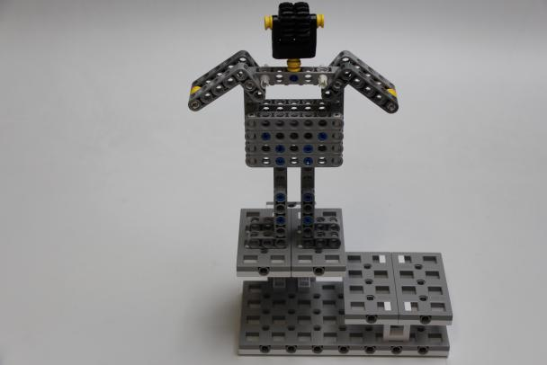
图3-组装机器人任务完成状态图
3.2信息读取
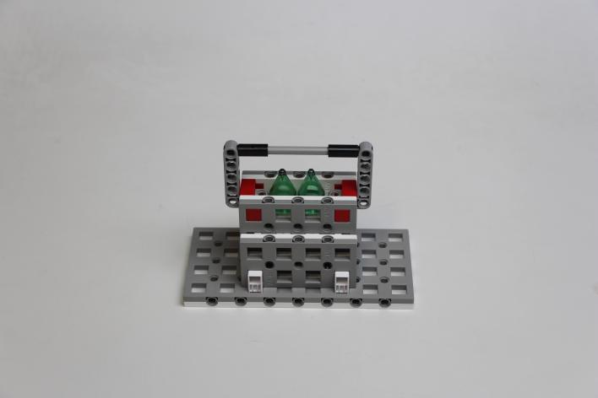
文件夹
硬盘
信息
图4-信息读取模型初始状态
任务模型初始状态
信息读取模型固定在场地上，文件夹模型与硬盘模型可分离，如图4所示。
任务的得分标准及分值
机器人提取文件夹，使文件夹和信息模型完全脱离硬盘，并保持到比赛结束，得40分。【低难度得分】
机器人提取文件夹并将其带回基地，在低难度得分基础上，每个信息模型可加得30分。【高难度得分】
若信息模型掉落至场地，由裁判将其收走并存放至比赛结束。
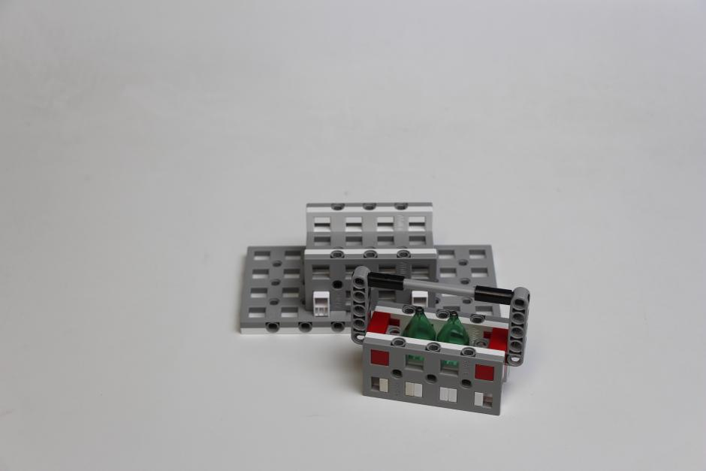
图5-信息读取任务完成状态图
3.3信息匹配
信息吸附处
信息吸附处
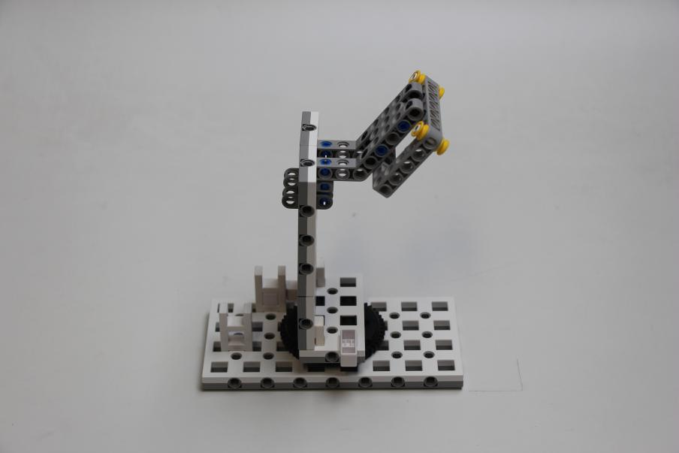
插座
信息匹配器
插头插座
底座插座
图6-信息匹配模型初始状态图
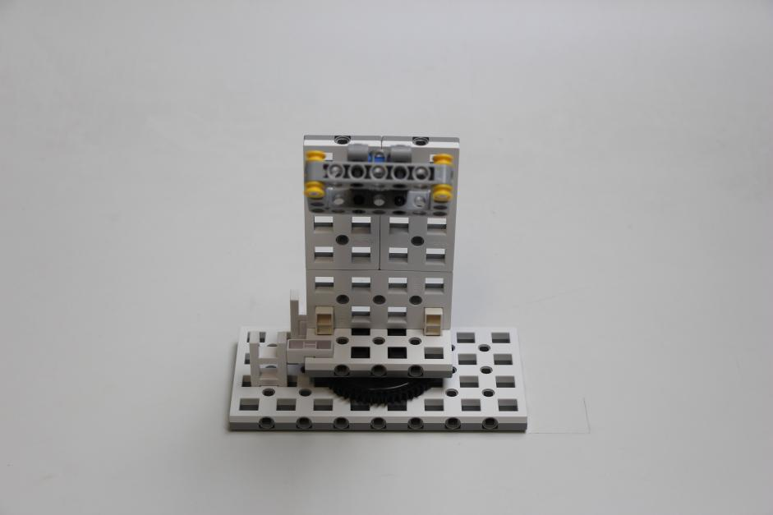
图7-信息匹配任务工作状态图
任务模型初始状态
信息匹配模型固定在场地上，如图6所示。
任务的得分标准及分值
机器人必须将信息匹配模型转至工作状态（插头与插座接触），得40分。【低难度得分】
机器人必须将信息匹配模型转至工作状态（插头与插座接触）且将信息读取任务中获得的信息吸附在信息吸附处进行匹配，并保持到比赛结束，在低难度得分基础上，每个信息可加得30分。【高难度得分】
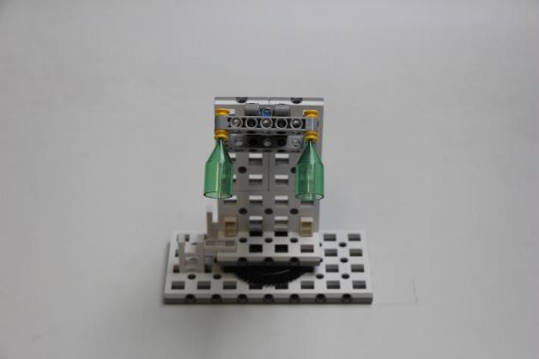
图8-信息匹配任务完成状态图
3.4概率模型
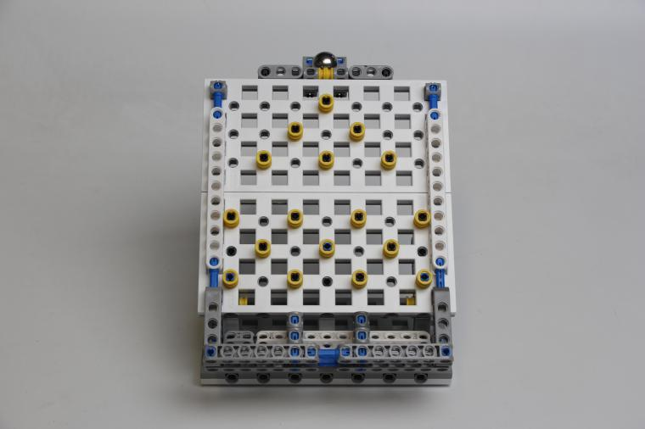
拨动装置
左地址
右地址
中间地址
筛选器
数据
图9-概率模型初始状态图
任务模型初始状态
概率模型固定在场地上，数据位于拨动装置里面，如图9所示。
得分标准及分值
机器人需触发拨动装置，使数据经过筛选器落入地址内，落入左右地址得50分，落入中间地址的80分。
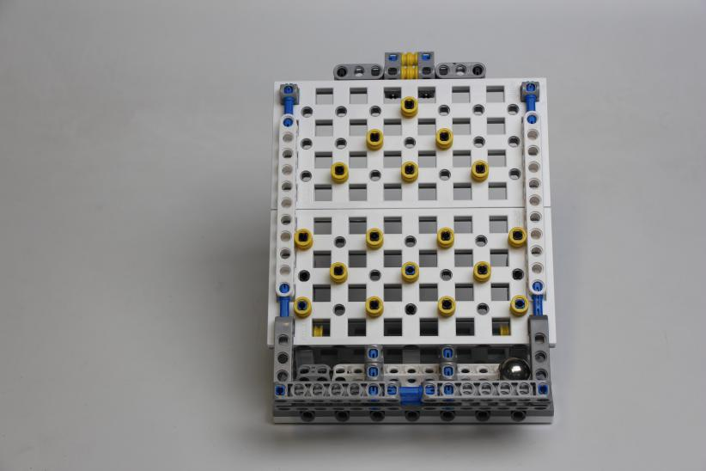
图10-概率模型任务完成状态图

3.5信息选型
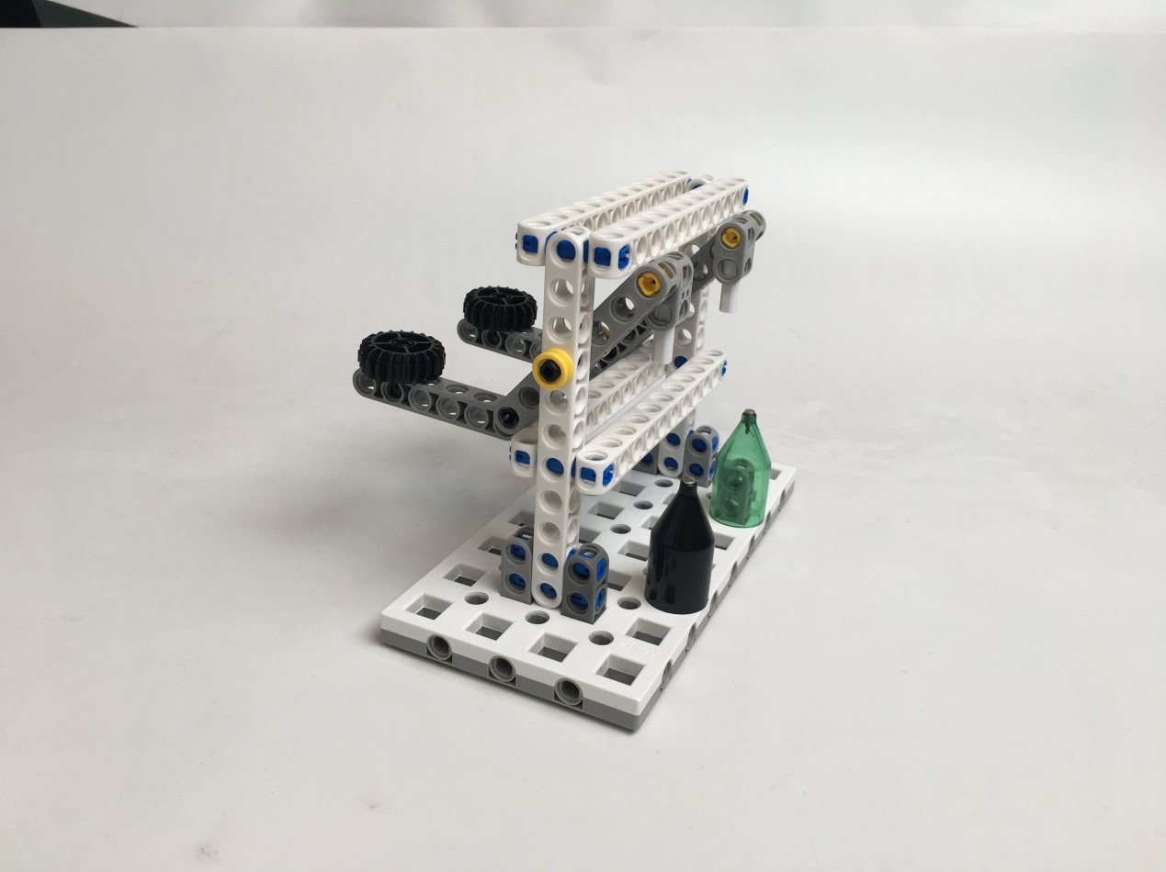
压杆
图11-信息选型模型初始状态图
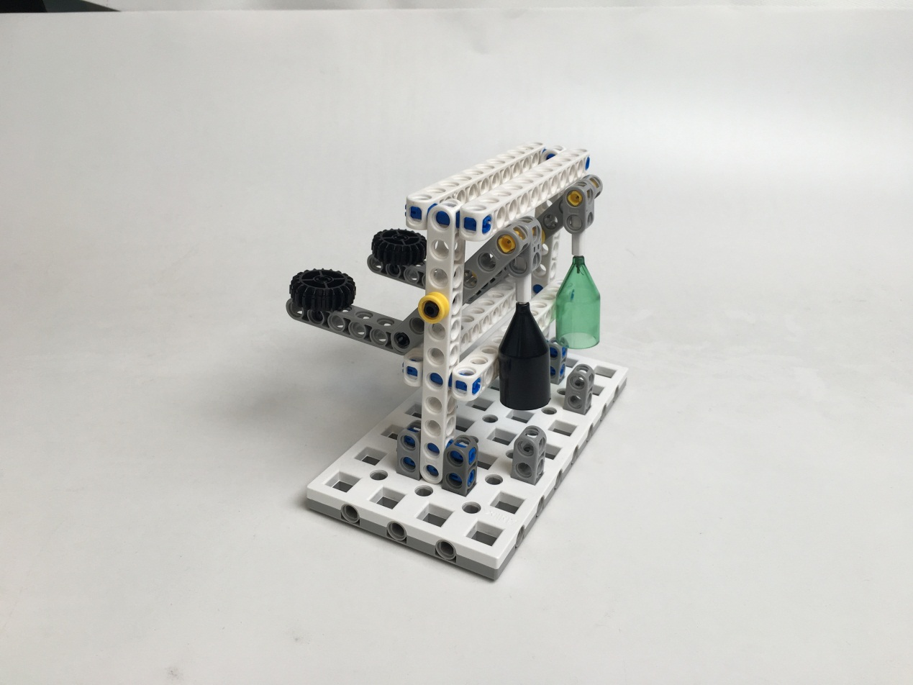
图12-信息选型任务完成状态图
任务模型初始状态
信息选型模型固定在场地上，彩瓶放置在磁铁下方的底座上，不与磁铁接触。如图11所示。
任务的得分标准及分值
信息的选型方式由概率模型任务的结果决定。若落入左地址，则选择绿色信息；若落入右侧地址，则选择黑色信息；若落入中间地址，则选择两种信息。
机器人通过按动压杆使得对应彩瓶完全脱离底座，得60分。
3.6能源装载
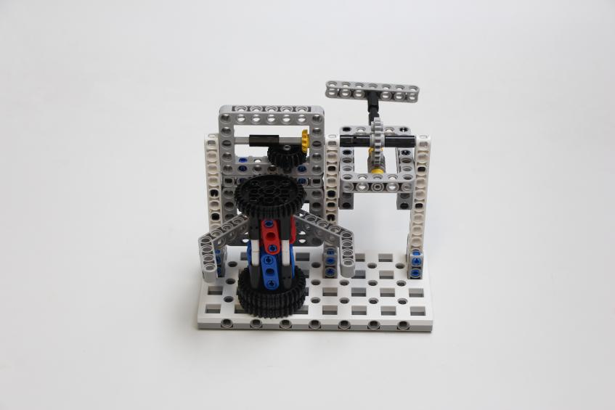
机械爪
转柄
能源装置
图13-能源装载模型初始状态图
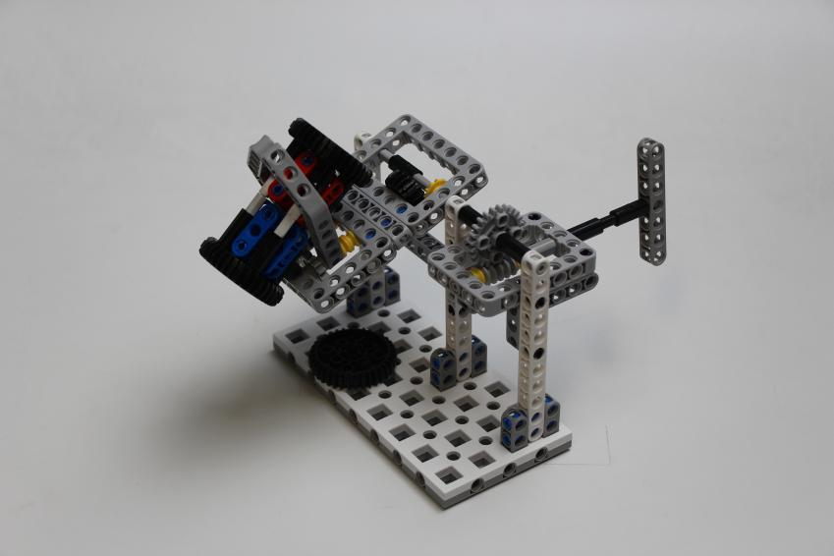
图14-能源装载模型运行过程图
任务模型初始状态
能源装载模型固定在场地上，转轴方向为水平方向，模型上放有一个能源装置，如图13所示。
任务的得分标准及分值
机器人通过转动转柄使机械爪抓起能源装置，并使能源装置完全脱离任务模型，得50分。【低难度得分】
机器人通过转动转柄使机械爪抓起能源装置，并使能源装置完全脱离任务模型，然后将能源装置带回基地，得80分。【高难度得分】
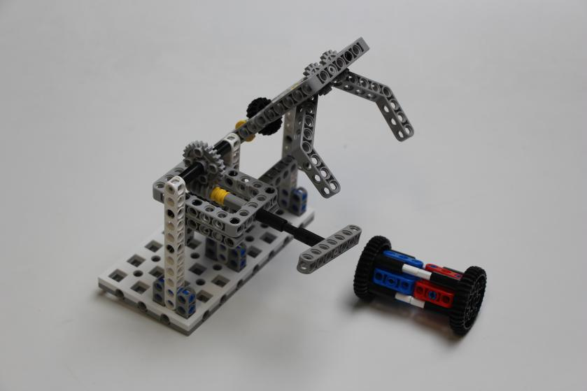
图15-能源装载任务完成状态图
3.7早餐机器人
餐盘
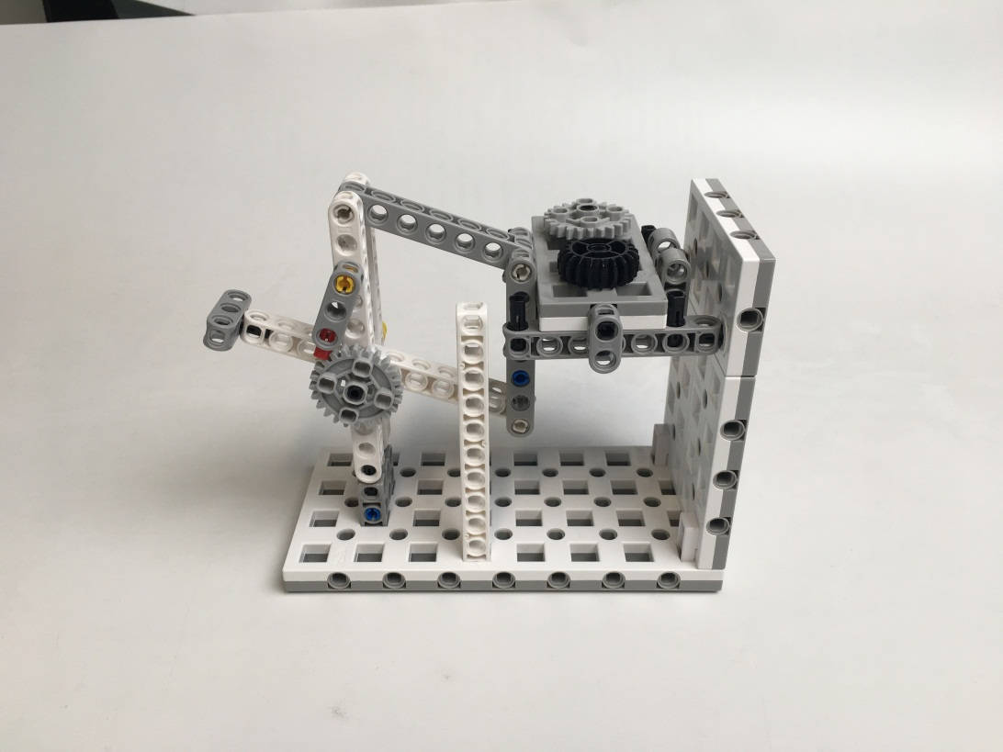
餐台
开关
桌沿
图16-早餐机器人模型初始状态图
任务模型初始状态
早餐机器人模型固定在场地上，如图 16所示。
任务的得分标准及分值
机器人通过按压开关将餐盘完全脱离餐台，且餐盘模型垂直高度高于桌沿，得50分。
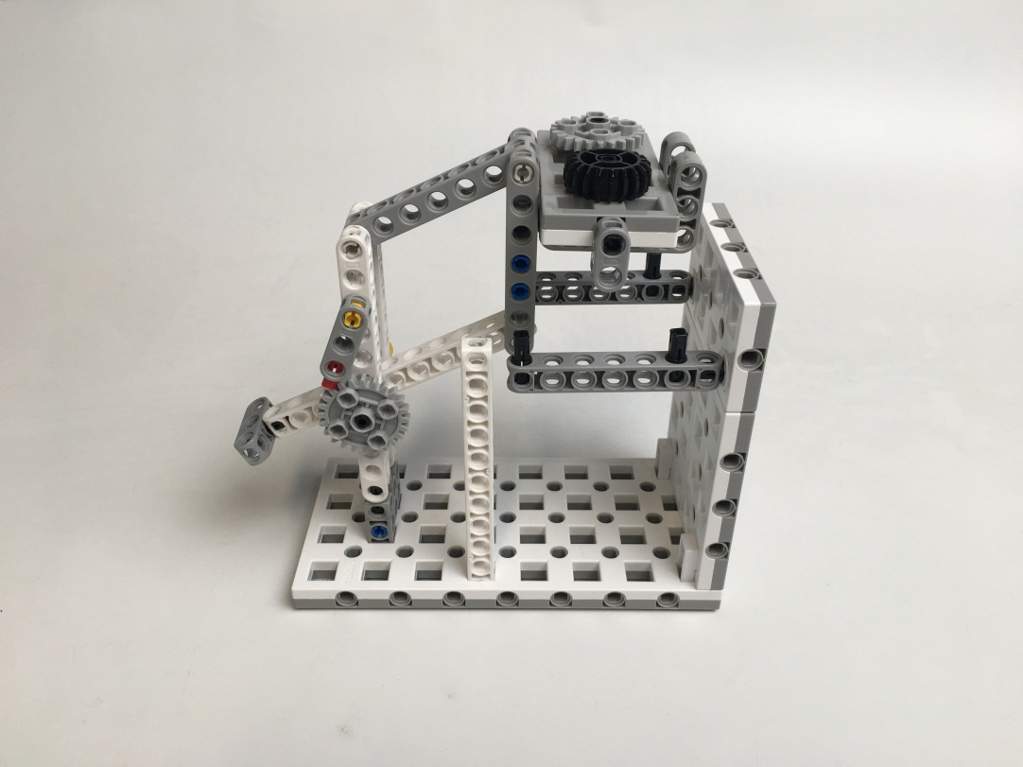
图17-早餐机器人任务完成状态
3.8搬运机器人
操作杆
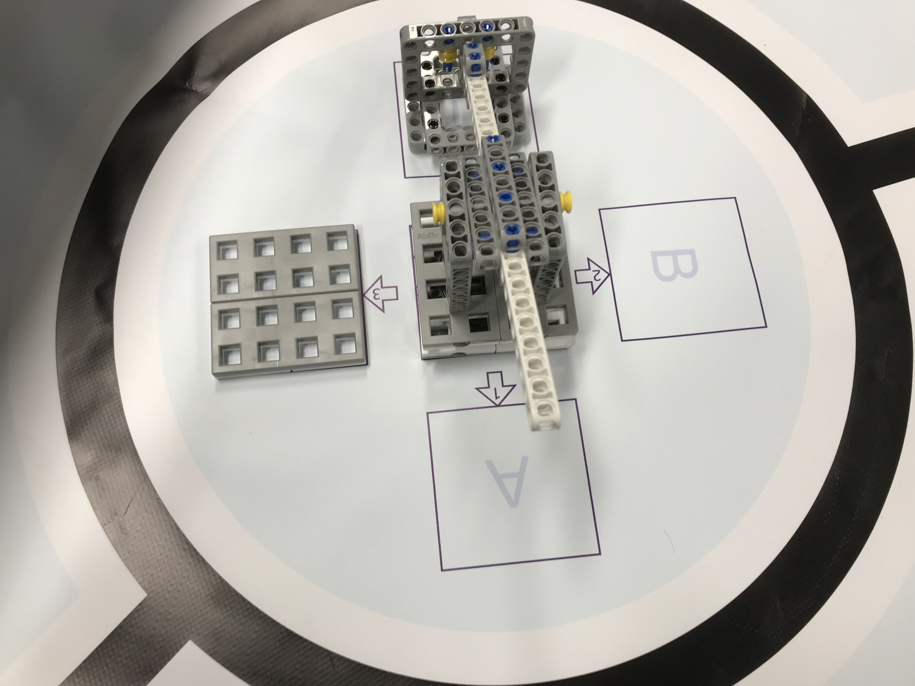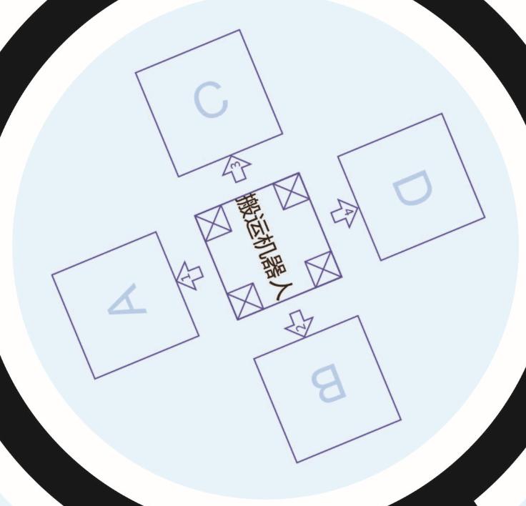
台子
货物
图18-搬运机器人模型初始状态图
任务模型初始状态
搬运机器人模型固定在场地上，货物位于D点，台子位于C点，如图18所示。
任务的得分标准及分值
机器人必须通过操作杆将货物从D点搬运至台子上，货物垂直投影与台子部分重叠且不与地面接触，得60分。
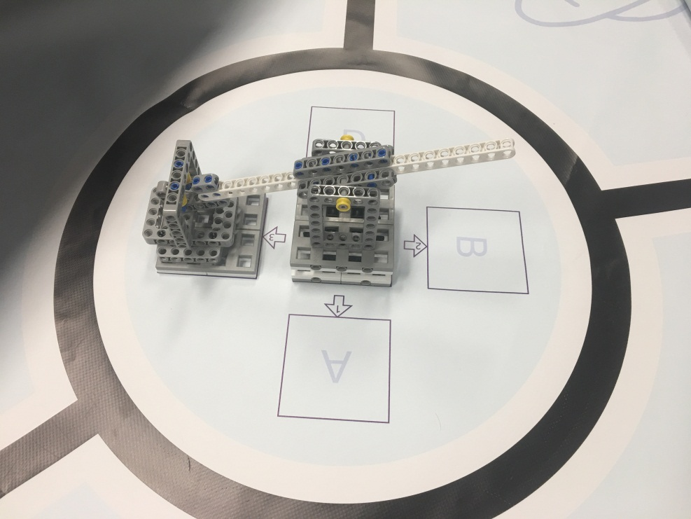
图19-搬运机器人任务完成状态图
3.9智能仓储
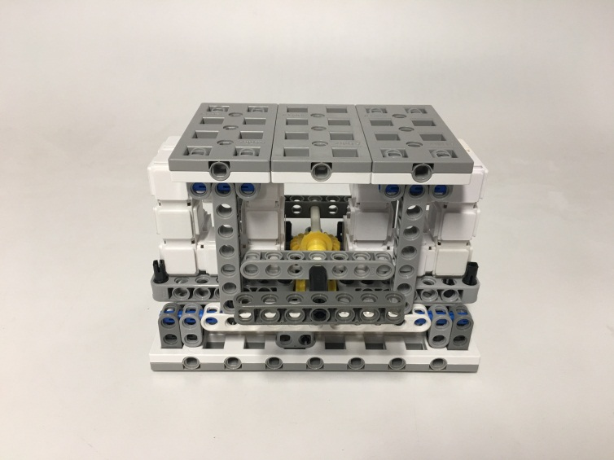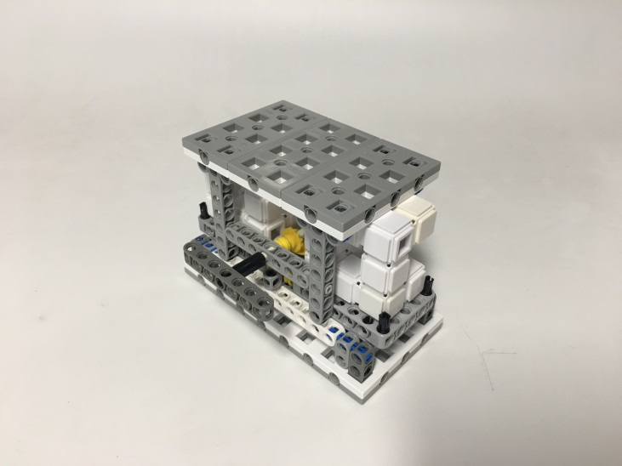
物料
区
转柄
区
储物箱
区
转柄
区
储物箱
区
物料
区
图20-智能仓储模型初始状态图
任务模型初始状态
智能仓储任务模型固定在场地上，如图20所示。
任务的得分标准及分值
机器人需转动转柄打开储物箱，并将物料完全脱离任务模型，得60分。【低难度得分】
机器人需转动转柄打开储物箱，并将物料带回基地，在低难度得分基础上，每个物料可加得40分。【高难度得分】
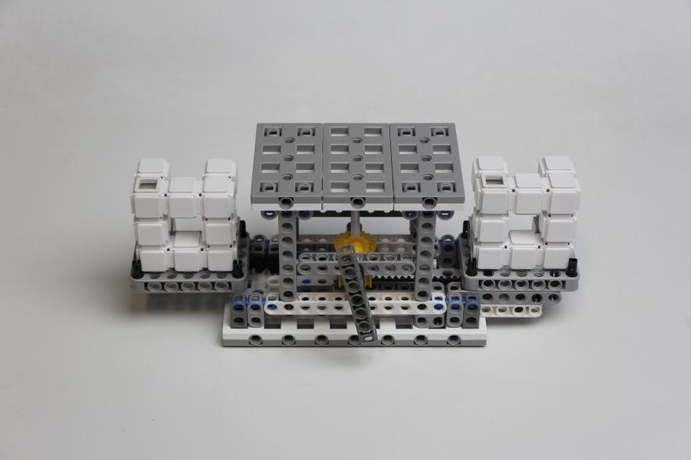
图21-智能仓储任务一阶完成状态图
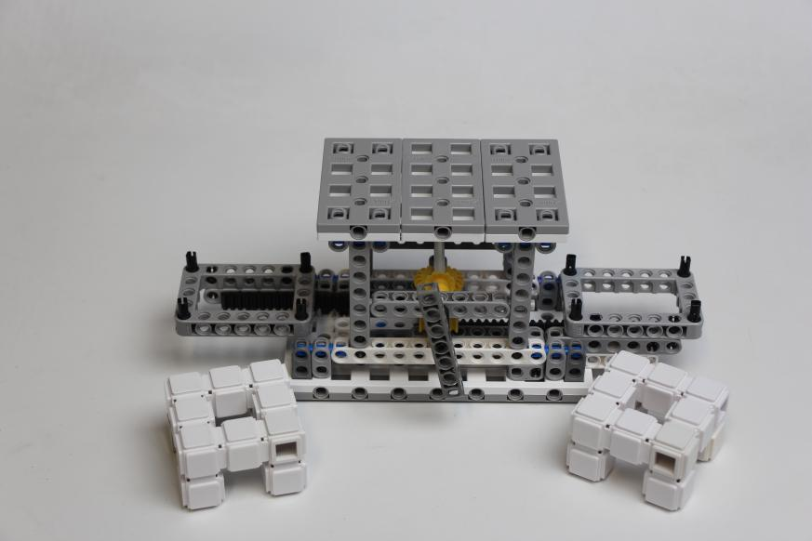
图22-智能仓储任务二阶完成状态图

3.10物料存放
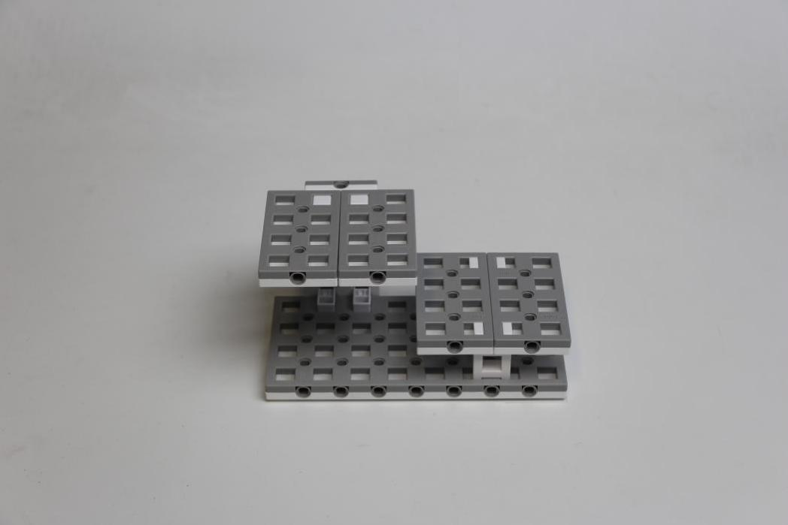
2级放置台
1级放置台
图23-物料存放模型初始状态图
任务模型初始状态
物料存放模型固定在场地上，如图23所示。
任务的得分标准及分值
机器人需要将智能仓储任务中获得的物料运送至放置台上（物料垂直投影必须完全处于红色得分区域内）。放置于1级放置台上，得30分；放置于2级放置台上，得40分。每个放置台只能放置一个物料。
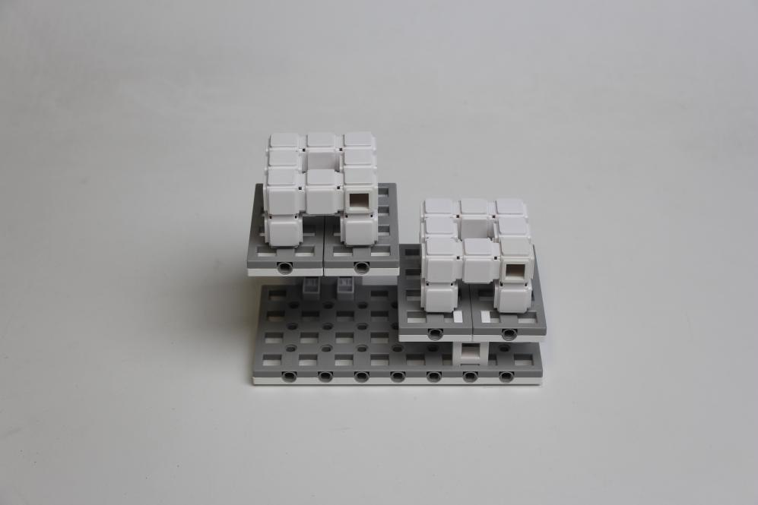
图24-物料存放任务完成状态图
3.11 维修智能时钟
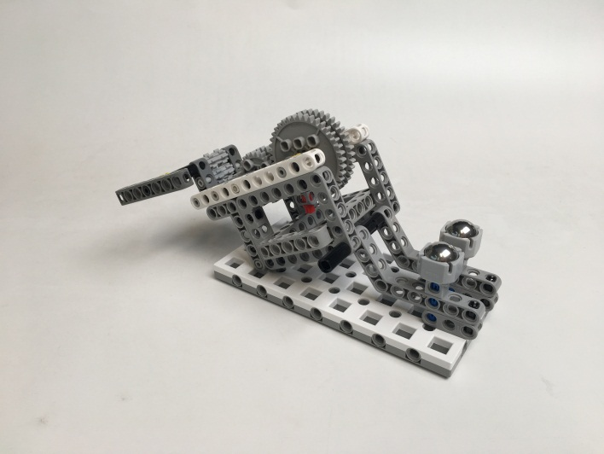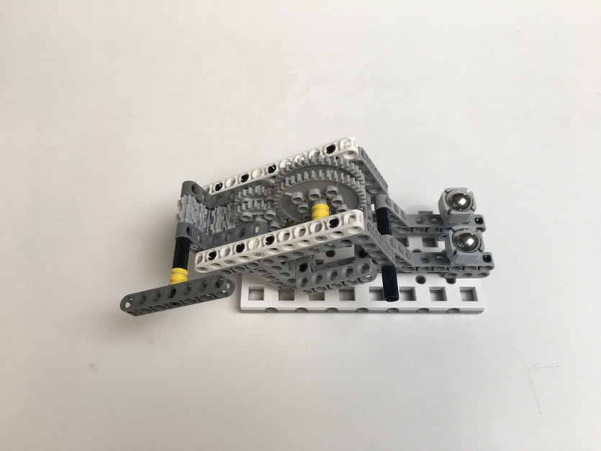
指针
区
齿轮
压杆
转柄
图25-维修智能时钟模型初始状态图
任务模型初始状态
智能时钟模型固定在一层场地上，如图25所示。
任务的得分标准及分值
机器人按动压杆，装载齿轮将时钟修复，此时转柄水平，然后转动转柄，使红色指针指向21点到3点区域，得60分。
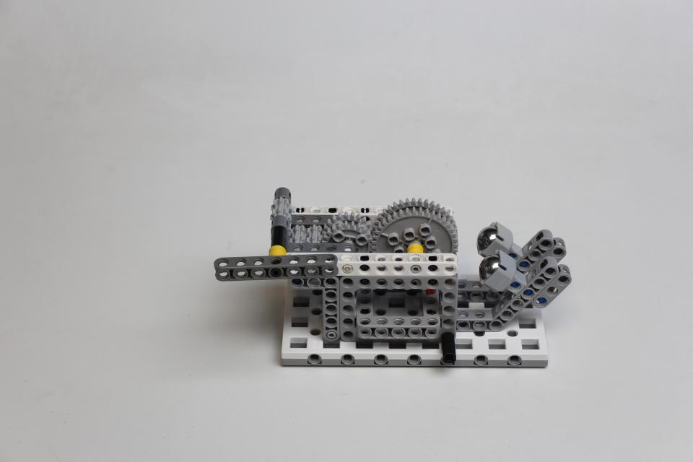
图26-维修智能时钟任务一阶完成状态图
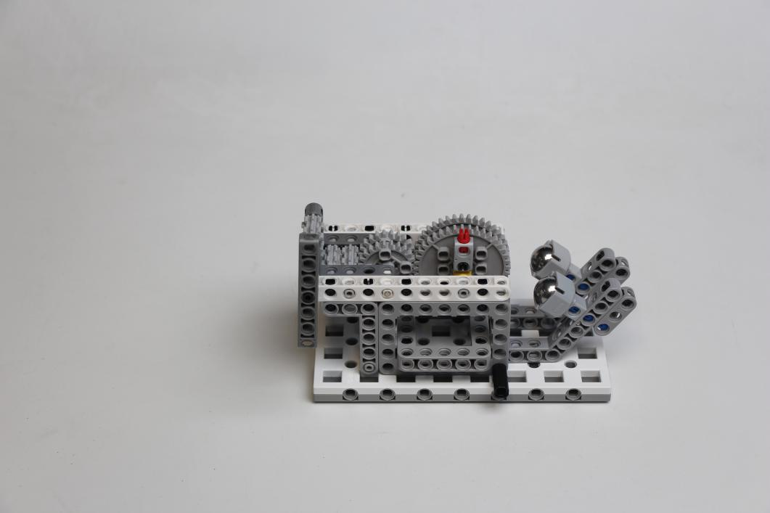
指针
区
图27-维修智能时钟任务二阶完成状态图
3.12 铺设高架桥
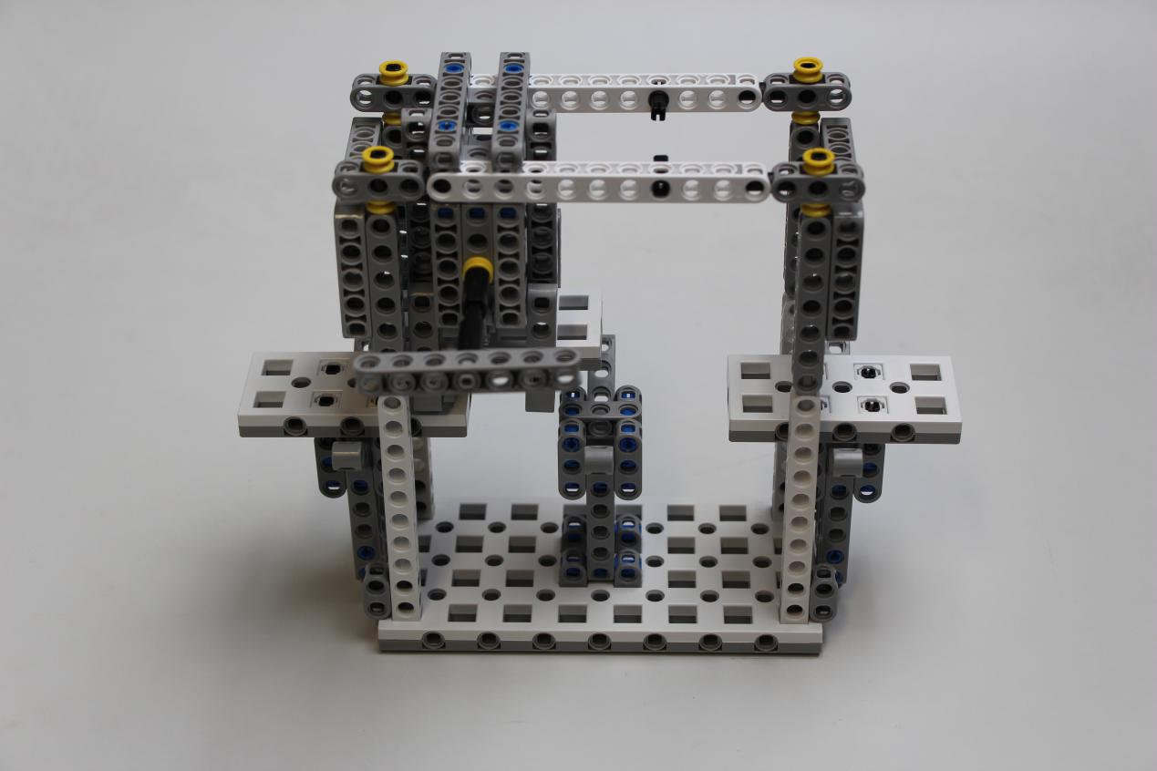
转柄
石板

机械爪
装配台
桥墩

石板

图28-铺设高架桥模型初始状态图
任务模型初始状态
铺设高架桥模型固定在场地上，石板被机械爪抓住，如图28所示。
任务的得分标准及分值
机器人必须推动装配台至合适位置，并转动初始位置为水平的转柄使石板落至桥墩上且与其他石板无接触，得50分，如图30-铺设高架桥任务二阶完成状态图。
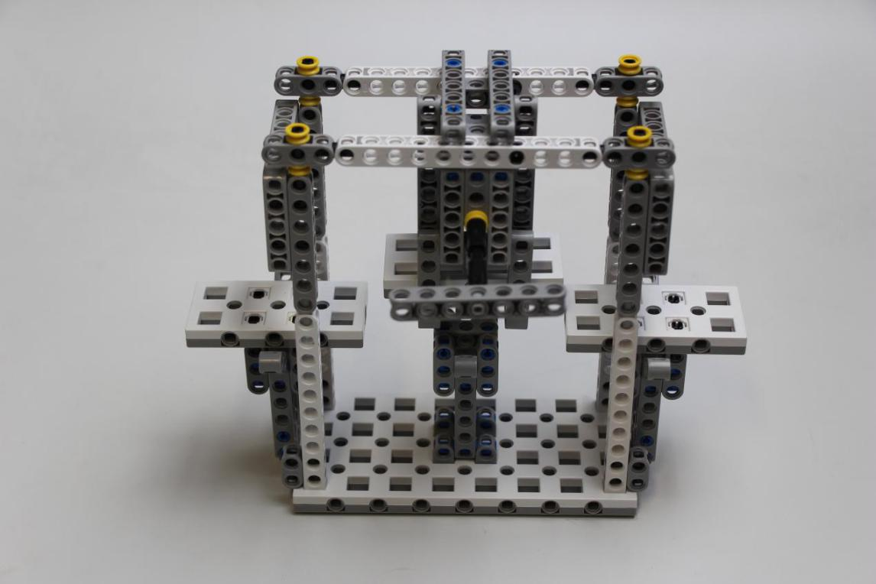
图29-铺设高架桥任务一阶完成状态图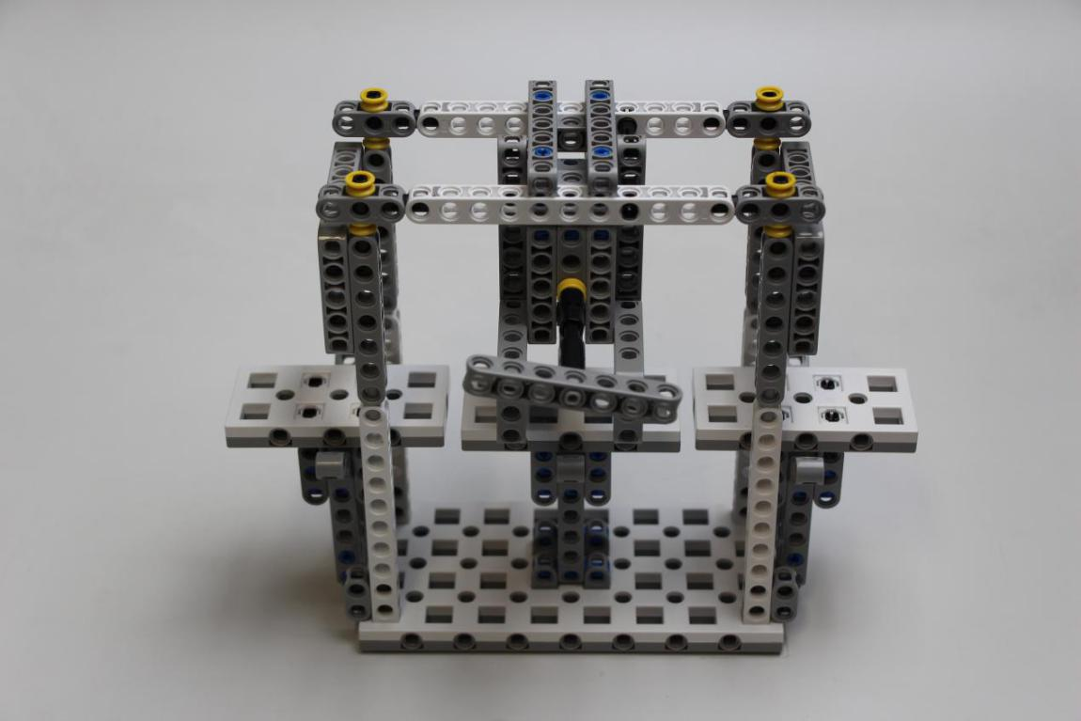
图30-铺设高架桥任务二阶完成状态图
3.13 网盘防盗
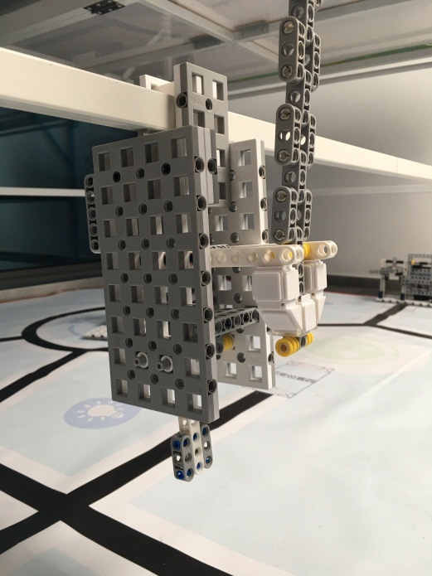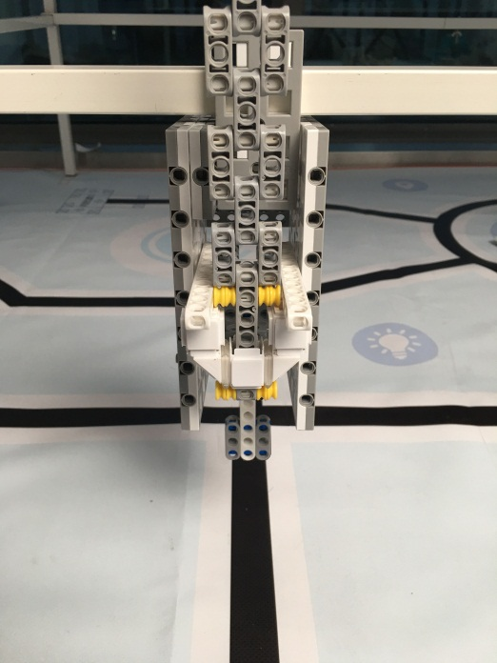
密码锁
推杆
金手指
图31-网盘防盗模型初始状态图
任务模型初始状态
网盘防盗模型位于一二层之间的横梁上，模型的垂直投影位于下方黑线上，如图31所示。
任务的得分标准及分值
机器人需拨动推杆打开密码锁，且金手指完全脱离密码锁，得40分。
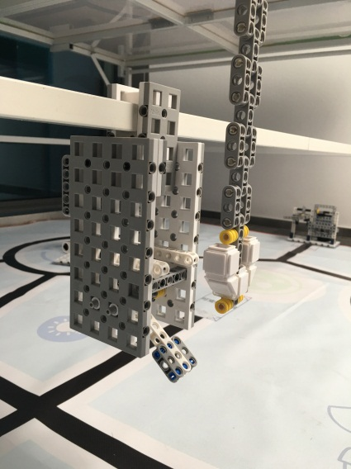
图32-网盘防盗任务完成状态图
3.14捕获金手指
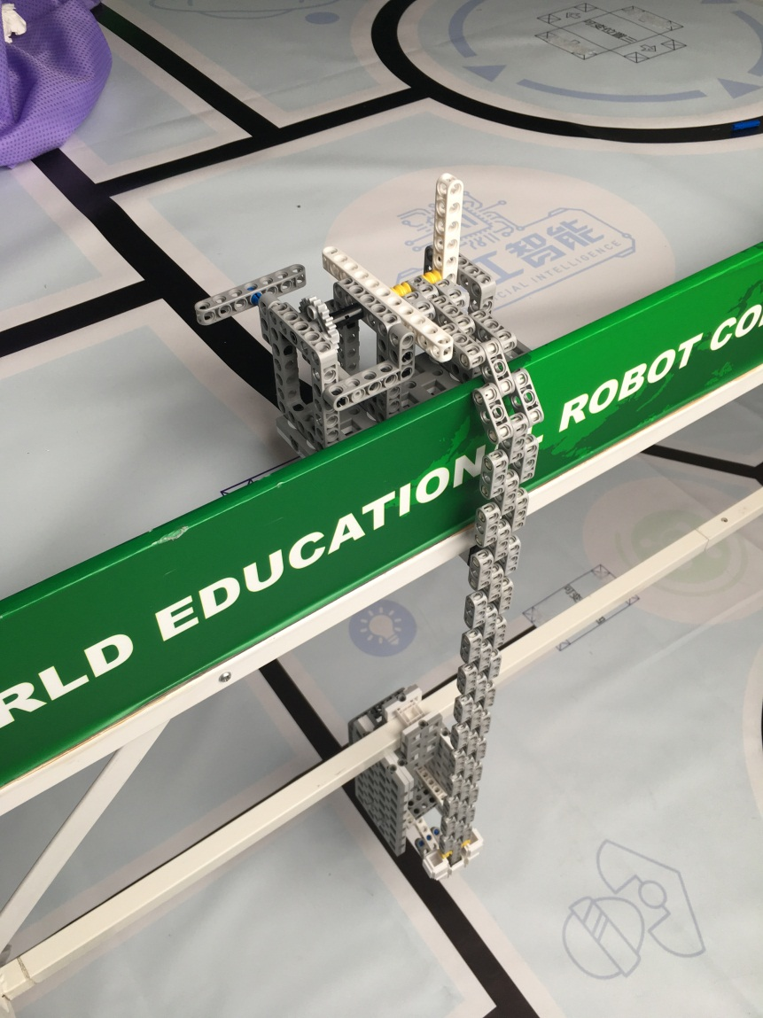
转柄
数据链
图33-捕获金手指模型初始状态图
任务模型初始状态
捕获金手指模型位于二层固定位置上，数据链与网盘防盗模型接触，如图33所示。
任务的得分标准及分值
机器人需转动转柄通过数据链捕获金手指（金手指模型高于二层护栏顶端），得40分。
参赛选手必须先完成“网盘防盗”任务模型，然后才可完成此任务模型，否则，会损坏任务模型。
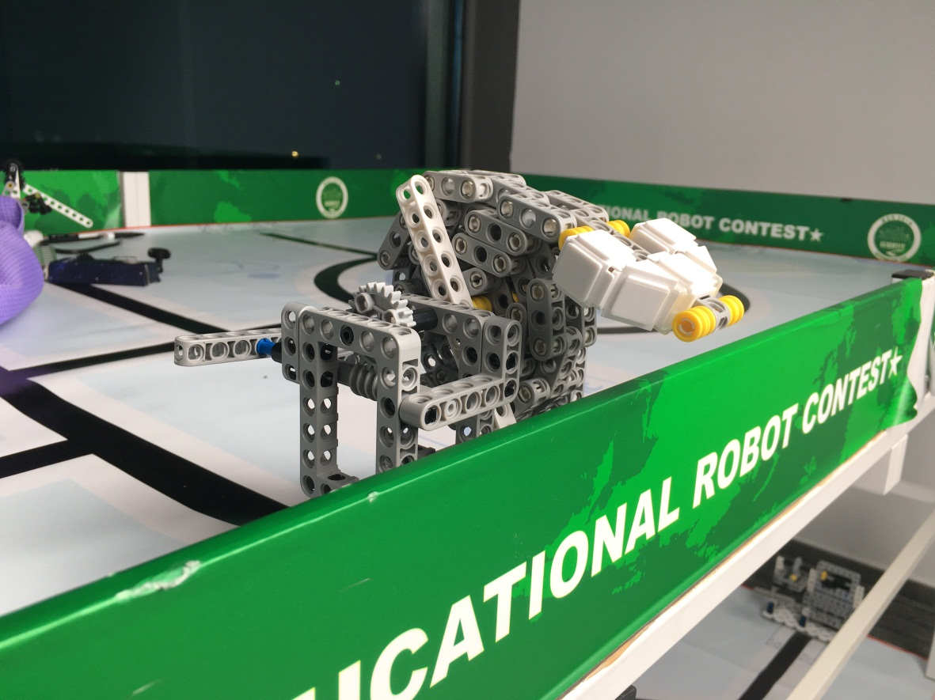
金手指
护栏顶端
图34-捕获金手指任务完成状态图
3.15对象分类
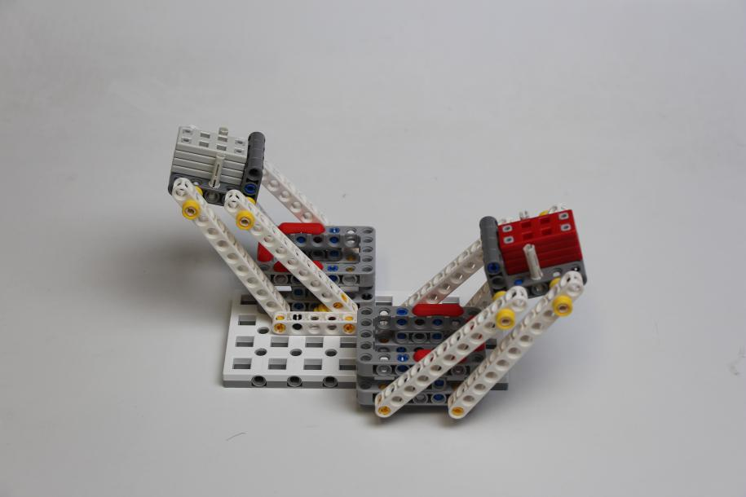
实例对象
红色元组
白色元组
存储器
图35-对象分类模型初始状态图
任务模型初始状态
对象分类模型固定在一层场地上，如图35所示。
任务的得分标准及分值
机器人需推动存储器，使实例对象落入相应元组内，每个实例对象得30分。
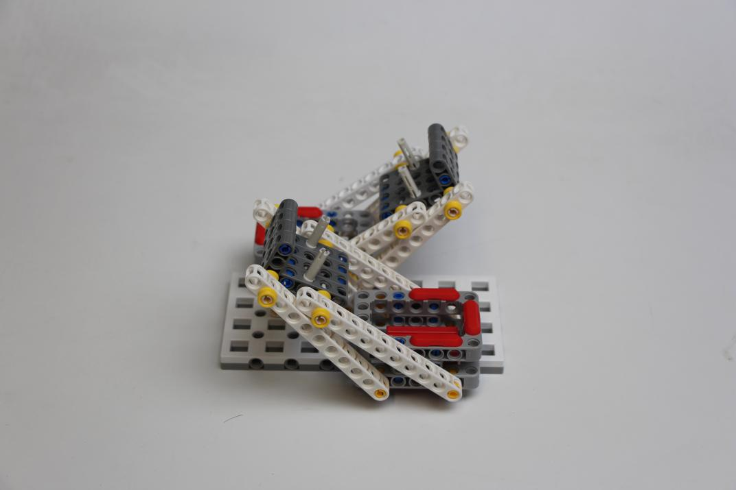
图36-对象分类任务完成状态图
3.16任务模型位置
3.16.1 有些任务模型位置是固定的，但方向是可以变化的；有些任务模型位置和方向都是可以变化的。任务模型位置、方向以赛前准备时抽签决定为准。
3.16.2 信息匹配、智能仓储、物料存放、铺设高架桥位置可变，方向不变（方向1）。 搬运机器人、网盘防盗、捕获金手指位置和方向都不变。
3.16.3 对象分类在一层场地位置是固定的，方向可以变化的；概率模型在二层场地位置是固定的，方向可以变化的。
3.16.4其他任务模型的位置和方向都是可变化的，放置在场地上的各处可变位置。
3.16.5 附加任务位置会出现在场地图中的可变位置，每个附加任务分值为100分。
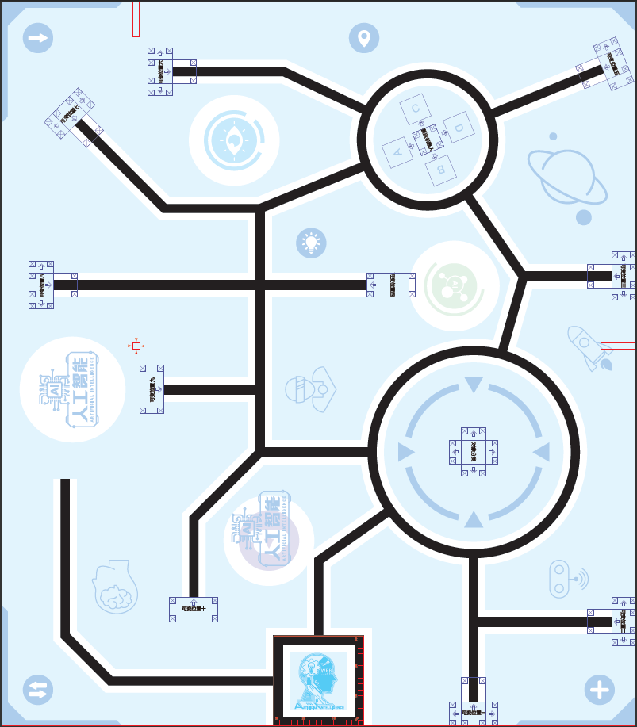
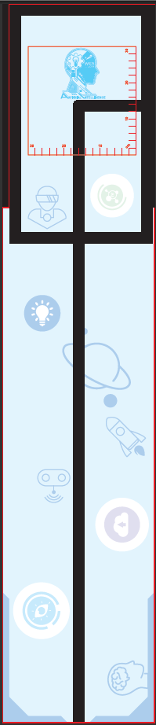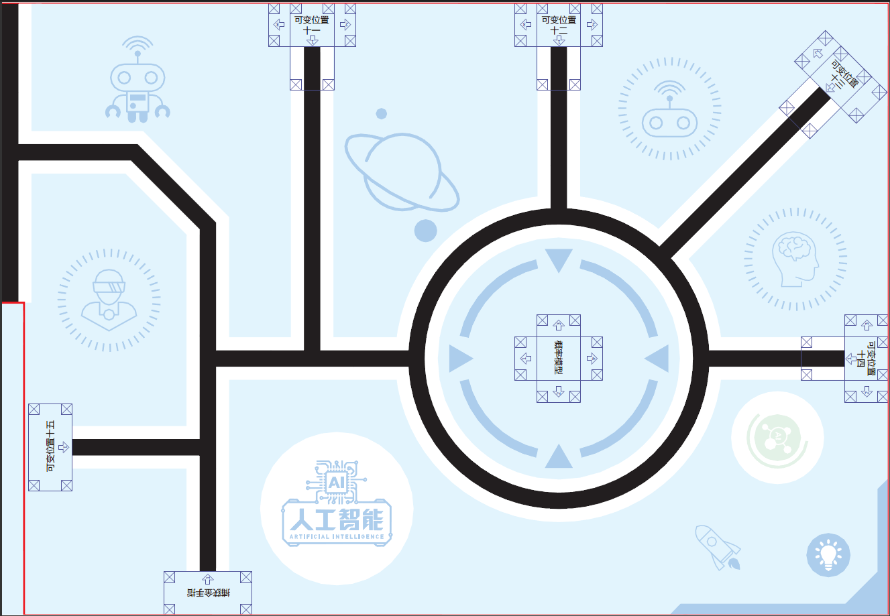
图37 场地示意图（含任务模型）
四、机器人
本节提供设计和构建机器人的原则和要求。参赛前，所有机器人必须通过检查。为保证比赛的公平，裁判会在比赛期间随机检查机器人。对不符合要求的机器人，需要按照本规则要求修改，如果机器人仍然不符合要求，将被取消参赛资格。
4.1尺寸：每次出发前，机器人尺寸不得大于30*30*30cm（长*宽*高）；离开基地后，机器人的机构可以自行伸展。
4.2 控制器：单轮比赛中，不允许更换控制器。每台机器人只允许使用一个控制器。控制器的闭环电机独立接口允许4个，舵机独立接口（如果有）允许1个，输入输出独立接口允许12个。
4.3执行器：当电机用于驱动轮时，只允许单个电机独立驱动单个着地的轮子。比赛过程中使用电机的数量及方式：a)4个电机；b)3个电机加1个舵机；c)3个电机d)2个电机加1个舵机。允许使用直径为60±2mm到70±2mm的轮胎。
4.4传感器：每台机器人允许使用的传感器种类和数量不限，但不得使用传感器探头做成的集成传感器。用于循迹的传感器不得超过7个。
4.5结构：机器人必须使用塑料材质的拼插式结构，不得使用扎带、螺钉、铆钉、胶水、胶带等辅助连接材料。
4.6软件：为了鼓励学生自主编程及真实考察学生的编程水平，参赛队应充分尊重知识产权，使用正版授权的编程软件；参赛队不得使用遥控调试并记录数据的方式完成编程。
4.7电源：每台机器人必须自带独立电池，不得连接外部电源，电池电压不得高于9V，不得使用升压、降压、稳压等电路。
五、比赛
5.1 参赛队
5.1.1每支参赛队应由2名学生组成。学生必须是截止到2019年6月仍然在校的学生。
5.1.2 参赛队员应以积极的心态面对和自主地处理在比赛中遇到的所有问题，自尊、自重、友善地对待和尊重队友、对手、志愿者、裁判员和所有为比赛付出辛劳的人，努力把自己培养成为有健全人格和健康心理的人。
5.2 赛制
5.2.1 WER能力挑战赛按小学、初中、高中各组别分别进行。
5.2.2 比赛共进行2轮，每轮比赛前将有2个小时调试时间，每轮的模型位置和方向重新抽签确定。每场比赛时间为180秒。比赛开始、结束时裁判均有哨声，以开始、结束计时。
5.2.3 即使参赛队选择了附加任务，该场比赛时间不延长。
5.2.4 所有场次的比赛结束后，以每支参赛队各场得分之和作为该队的总成绩，按总成绩对参赛队排名。
5.2.5 竞赛组委会有可能根据参赛报名和场馆的实际情况变更赛制。
5.3 比赛过程
5.3.1搭建机器人与编程
5.3.1.1搭建机器人与编程只能在准备区进行，测试程序时可使用准备区中的练习台，在裁判员的同意下也可使用比赛区中空闲的赛台。
5.3.1.2 参赛队的学生队员经检录后方能进入准备区。裁判员有权对参赛队携带的器材进行检查，所用器材必须符合组委会相关规定与要求。参赛队员可以携带已搭建的机器人进入准备区。队员不得携带组委会明令禁止使用的通信器材进场。所有参赛学生在准备区就座后，裁判员把场地任务模型分布图和比赛须知发给各参赛队。
5.3.1.3参赛队应自带便携式计算机、维修工具、替换器件、备用品等。参赛选手在准备区不得上网和下载任何程序，不得使用照相机等设备拍摄比赛场地，不得以任何方式与教练员或家长联系。
5.3.1.4赛前有2小时的准备时间，参赛队可根据现场环境修改机器人的结构和编写程序。
5.3.1.5赛场采用日常照明，参赛队员可以标定传感器，但是大赛组委会不保证现场光照绝对不变。随着比赛的进行，现场的照明情况可能发生变化，对这些变化和未知光线的实际影响，参赛队员应自行适应或克服。
5.3.1.6进入赛场后，参赛队员必须有秩序、有条理地调试机器人及准备，不得通过任何方式接受教练的指导。不遵守秩序的参赛队可能受到警告或被取消参赛资格。准备时间结束前，各参赛队应把机器人排列在准备区的指定位置，然后封场。
5.3.2赛前准备
5.3.2.1准备上场时，队员领取自己的机器人，在志愿者带领下进入比赛区。在规定时间内未到场的参赛队将被视为弃权。
5.3.2.2上场的2名参赛学生队员，站立在基地附近。
5.3.2.3参赛队员将自己的机器人放入基地。机器人的任何部分及其在地面的正向投影不能超出基地范围。
5.3.2.4到场的参赛队员应抓紧时间（不超过2分钟）做好机器人启动前的准备工作。完成准备工作后，队员应向裁判员示意。
5.3.3启动
5.3.3.1裁判员确认参赛队已准备好以后，将发出“3、2、1，开始”的倒计时启动口令。随着倒计时开始，队员可以用一只手慢慢靠近机器人，听到“开始”命令的第一个字起，队员可以触碰按钮或者给传感器一个信号去启动机器人。
5.3.3.2在裁判员发出“开始”命令前启动机器人将被视为“误启动”并受到警告或处罚（计一次重启）。
5.3.3.3机器人一旦启动，就只能受机器人自带的程序控制。队员一般不得接触机器人（重启的情况除外）。
5.3.3.4启动后的机器人不得故意分离出部件或把机械零件掉在场上。偶然脱落的机器人零部件，由裁判员随时清出场地。为了竞争得利而分离部件属于犯规行为，机器人利用分离部件得分无效。分离部件是指在某一时刻机器人自带的零部件与机器人主体不再保持任何连接关系。
5.3.3.5启动后的机器人如因速度过快或程序错误将所携带的物品抛出场地，该物品不得再回到场上。
5.3.4重启
5.3.4.1机器人在运行中如果出现故障或未完成某项任务，参赛队员可以用手将机器人拿回对应基地重启。记录一次“重启”，重试前机器人已完成的任务得分有效，但机器人当时携带的得分模型失效并由裁判代为保管至本轮比赛结束；在这个过程中计时不会暂停。
5.3.4.2机器人自主运行奖励：在整个比赛过程中， 0次重启，奖励40分；1次重启，奖励30分；2次重启，奖励20分；3次重启，奖励10分；4次及以上重启，不予奖励。
5.3.4.3每场比赛机器人的最多重启次数为6次，第7次重启时比赛自然结束，但加分依照5.3.4.2执行。
5.3.4.4重启期间计时不停止，也不重新开始计时。
5.3.5机器人自主返回基地
5.3.5.1机器人可以多次自主往返基地，不是重启。
5.3.5.2机器人自主返回基地的标准是机器人的垂直投影部分在基地范围内，参赛队员可以接触已经返回基地的机器人。
5.3.5.3机器人自主返回基地后，参赛队员可以对机器人的结构进行更改或维修。
5.3.6比赛结束
5.3.6.1 每场比赛的时间为180秒钟。
5.3.6.2参赛队在完成一些任务后，如不准备继续比赛或完成所有任务后，应向裁判员示意，裁判员据此停止计时，作为单轮用时予以记录，结束比赛；否则，等待裁判员的终场哨音。
5.3.6.3 裁判员吹响终场哨音后，参赛队员应立即关断机器人的电源，不得再与场上的机器人或任何物品接触。
5.3.6.4裁判员填写记分表并告知参赛队员得分情况。
5.3.6.5参赛队员将场地恢复到启动前状态，并立即将自己的机器人搬回准备区。
六、记分
6.1 每场比赛结束后，按完成任务的情况计算得分。完成任务的记分标准见第4节。
6.2完成任务的次序不影响单项任务的得分。
6.3有些任务需要将模型带回基地才算得分，其必须同时满足：①机器人自主返回基地的标准；②机器人的投影与该模型的投影部分或完全重合,或机器人与该模型接触。
七、犯规和取消比赛资格
7.1未准时到场的参赛队，每迟到1分钟则判罚该队10分。如果超过2分钟后仍未到场，该队将被取消比赛资格。
7.2第1次误启动将受到裁判员的警告，机器人回到待命区再次启动，计时重新开始。第2次误启动将被取消比赛资格。
7.3为了竞争得利而分离部件是犯规行为,视情节严重程度可能会被取消比赛资格。
7.4如果由参赛队员或机器人造成比赛模型损坏，不管有意还是无意，将警告一次。该场该任务不得分，即使该任务已完成。
7.5比赛中，参赛队员不得接触基地外的比赛模型；不得接触基地外的机器人；否则将按“重启”处理。
7.6不听从裁判员的指示将被取消比赛资格。
7.7参赛队员在未经裁判长允许的情况下私自与教练员或家长联系，将被取消比赛资格。
八、成绩排名
参赛队的最终得分为2轮场地任务竞赛得分总和，每个组按总成绩排名，最终得分高的排名靠前。如果出现局部并列的排名，按如下顺序决定先后：
（1）2轮用时总和少的排名在前；
（2）重启次数少的排名在前；
（3）所有场次中完成单项任务(得分为满分)总数多的排名在前；
（4）机器人重量轻的排名在前。
九、通用附则（见附件10）

WER能力挑战赛记分表
参赛队： 组别： 轮 次：
事项 |  | 分值 | 数量 | 得分
组装机器人 | 机器人组装完成且位于一层操作台 | 40
组装机器人 | 机器人组装完成且位于二层操作台 | 60
信息读取 | 文件夹与信息模型完全脱离硬盘【低难度得分】 | 40
信息读取 | 或，机器人提取文件夹并将其带回基地【高难度得分】 | 30/个
信息匹配 | 转至工作状态【低难度得分】 | 40
信息匹配 | 或，转至工作状态并吸附信息【高难度得分】 | 30/个
概率模型 | 数据经过筛选器落入左地址内 | 50
概率模型 | 数据经过筛选器落入中间地址内 | 80
概率模型 | 数据经过筛选器落入右地址内 | 50
信息选型 | 完成指定选型方式，且彩瓶被磁铁吸引，完全脱离底座 | 60
能源装载 | 机械爪将能源装置抓起使其完全脱离任务模型【低难度得分】 | 50
能源装载 | 或，将能源装置抓起并带回基地【高难度得分】 | 80
早餐机器人 | 机器人将餐盘完全脱离餐台，且餐盘垂直高度高于桌沿 | 50
搬运机器人 | 通过操作杆使货物垂直投影与台子部分重叠且不与地面接触 | 60
智能仓储 | 打开储物箱，并将物料完全脱离任务模型【低难度得分】 | 60
智能仓储 | 或，将物料完全脱离任务模型并带回基地【高难度得分】 | 40/个
物料存放 | 将物料放置1级放置台上且物料垂直投影不超出放置台边缘 | 30
物料存放 | 将物料放置2级放置台上且物料垂直投影不超出放置台边缘 | 40
维修智能时钟 | 装载齿轮，并使指针指向21点到3点区域 | 60
铺设高架桥 | 将装配台推至安放点并安放石板，且石板与其他石板无接触 | 50
网盘防盗 | 拨动推杆打开密码锁，且金手指完全脱离密码锁 | 40
捕获金手指 | 通过数据链捕获金手指且金手指模型高于二层护栏顶端 | 40
对象分类 | 推动存储器，使实例对象落入相应元组内 | 30/个
附加任务 | 详见赛场公告 | 100/个
自主运行奖励 | 40-（重启次数）*10，且大等于0
总分
单轮用时

关于取消比赛资格的记录：
裁判员：＿＿＿＿＿＿＿＿＿＿＿＿＿ 记分员：＿＿＿＿＿＿＿＿＿＿＿＿＿
参赛队员：＿＿＿＿＿＿＿＿＿＿＿＿＿
裁判长：＿＿＿＿＿＿＿＿＿＿＿＿＿数据录入：＿＿＿＿＿＿＿＿＿＿＿＿＿

